Drodzy Uczniowie!
W dniu dzisiejszym pracujemy z podręcznikiem i karta pracy, którą należy odesłać do 08.06. 2020 r.
03. 06. 2020 r.
Lekcja
Temat: Biblijny początek świata.
- Otwórzcie podręczniki na stronie 238. Zanim przeczytacie tekst o stworzeniu świata zapoznajcie się z krótkim wprowadzeniem „Zanim przeczytasz” oraz informacjami o Biblii zamieszczonymi obok tekstu.
- Przeczytajcie tekst i wykonajcie w zeszycie ćwiczenie 1 s.240 z podręcznika.
- Jaki obraz Boga wyłania się na podstawie tego tekstu? ( np. bóg wszechwładny, wszechmocny,………………………… ………………, dobry.
- Za poznajcie się z informacjami w podręczniku na temat powtórzeń i zastanówcie się, jaką role pełnią one w tekście.
- Uzupełnijcie kartę pracy.

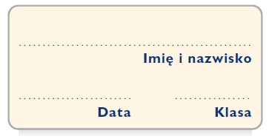
Karta pracy
Porównanie początków świata

Wybierz z ramki właściwe wyrażenia, które odnoszą się do biblijnego lub mitologicznego stworzenia świata,
a następnie zapisz je we właściwym porządku
i odpowiedniej kolumnie tabeli.
cykl tworzenia świata trwa sześć dni; z chaosu wyłaniają się bóstwa; jest porządek tworzenia, Bóg jest jedynym pierwiastkiem twórczym, bogowie walczą między sobą o władzę na ziemi; brak określonego czasu tworzenia świata; istnieje wielu bogów podobnych do ludzi; Bóg nie jest osobą; jest obecny od zawsze

Opis biblijny | Opis mitologiczny

